1.pielikums
Atklātā iepirkuma “Krasta navigācijas zīmju LED laternu piegāde” nolikumam.
Identifikācijas Nr.VBOP 2022/105

Tehniskā specifikācija - Tehniskais piedāvājums
Nosaukums | Skaits (gb.) | Uguns krāsa
Ugunsboju LED laterna | 1 | Zila
Ugunsboju LED laterna | 1 | Balta

Raksturojums
Nominālais diapazons (T=0.74, 0.2 µlx) | līdz 5 j.j
Monitoringa sistēma.  Gaismas aparāta darba protokols | TeViNSA™ AtoN telematics framework
Sakaru tīkls | GSM/GPRS 900/1800/1900 MHz
Datu apmaiņas ātrums | 9600bps
Darba sprieguma diapazons | 8…24 VDC
Diametrs / augstums | 207 mm / 231 mm
Korpusa aizsardzības klase | IP67
Kupola materiāls: | UV-stabils PETG
Korpusa materiāls: | Alumīnijs ar anodētu virsmu, ar pulvera pārklājumu
Montāžas izkārtojums: | 6 x Ø 9 mm uz apļa ar diametru Ø150 mm, pamatnes diametrs Ø170 mm.
Darbības vide: | -30°C līdz +55°C (-20°C līdz +55°C GSM telemātikas kontrolei)
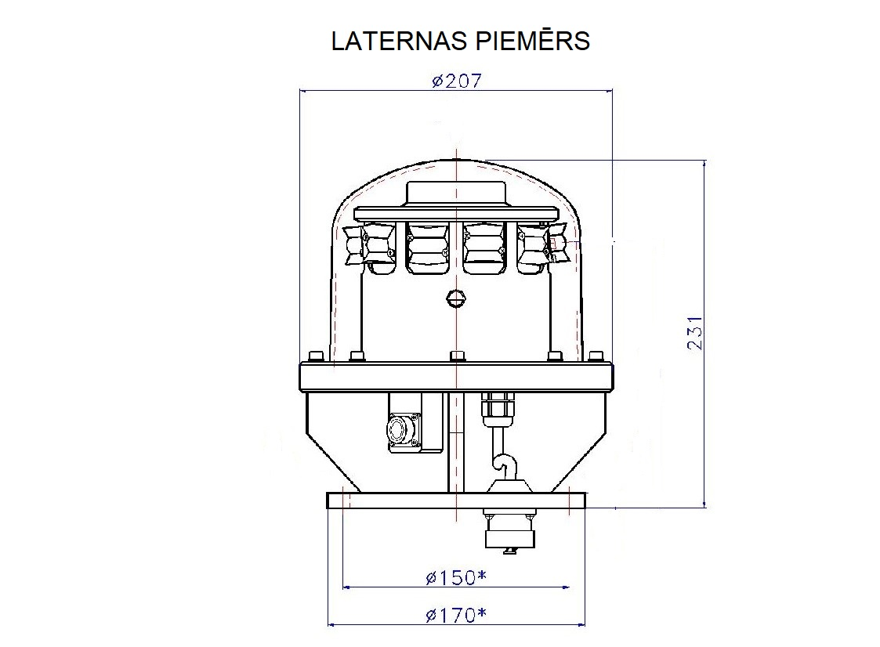
1.attēls - LED laternas izmēri. 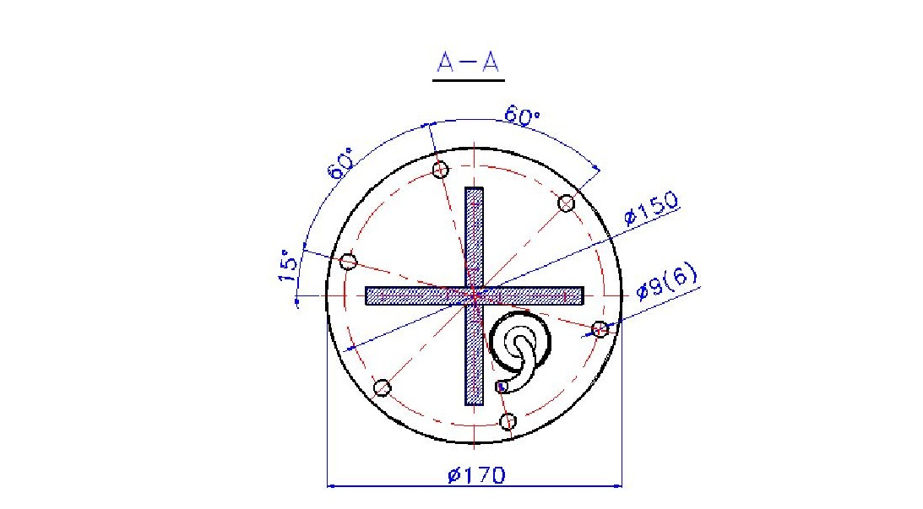
2. attēls – LED laterna no montāžas atloka apakšējā skata.

